Dokumentum jelölések:

(-) szükséges funkció

(*) opcionális funkció, ha az időkereten belül megoldható

(?) opcionális funkció, működése megkérdőjelezhető/átalakítható

Regisztráció:

?Felhasználónév, email, jelszó megadása után lehet belépni

-Already have an account? átvisz a belépési menübe

-Username/email already in use. hibaüzenet

Belépés:

-Doesn't have an account yet? átvisz a regisztrációs menüre

-Incorrect username or password. rossz belépési kísérlet esetén

Kategóriák és fülek:

-Tetszőleges mennyiségű kategóriák készíthetőek

-Színekkel vagy beépített ikonokkal jelölhetőek

-Egy kategórián belül tetszőleges fül létrehozható (pl jelszavak között egyik fül neptun, másik fül elearning)

*Kategóriák és fülek sorrendje szerkeszthető legyen vagy egérgomb hosszanti lenyomásával és húzásával vagy egy gombbal

-Füleken belül szöveg szerkeszthetősége (szín, méret, stílus, stb..)

-Törlési lehetőség

Keresés:

-Beírt szöveget keres kategóriák és fülek között (nem case-sensitive)

-Kereső szegmens alatt valahol megjelennek a találatok, ha nincs találat azt jelezze

Egyéb opciók:

*UI háttér és szövegszín változtathatóság

*Képbeszúrás szöveg írásnál

*'Szövegkörnyezet' grid szerű felosztása a kép könnyebb elhelyezésének érdekében

*Naptár főmenübe, reminderrel ellátva

Jelenlegi ötleteim szerint a felhasználói felületet 3 menü implementálásával találtam ki.

A képek lehet kicsit minimalisták, de az eltervezett képet szerintem szemléltetik.

(?)Egyik a főmenü, ez egy naptárat és órát tartalmaz, valamint az adott napra megadott reminder.

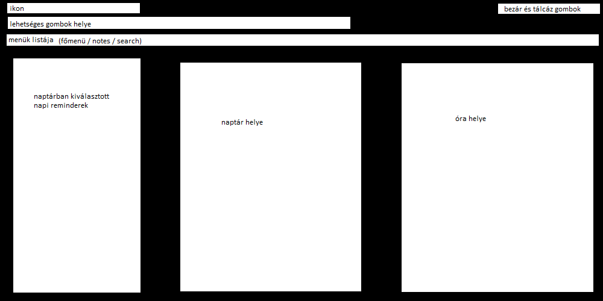

Másik menü a már ismertetett jegyzetek menüpont lenne.

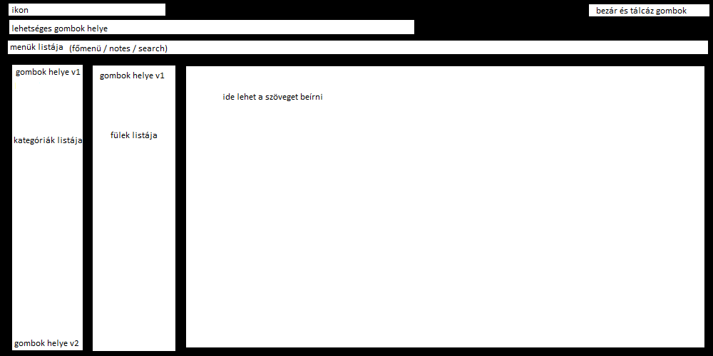

Jelenlegi helyzet szerint az utolsó pedig a kereső menü.

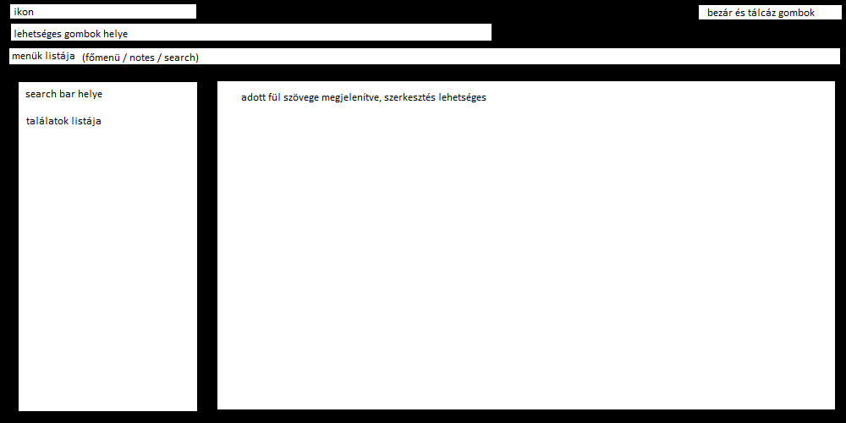

1. Felhasználói felület leírása:

Minden menüpontban megtalálható elemek:

Belépés után az alkalmazásnak ezt a menüjét látjuk minden alkalommal.

**Ikon:**

Az alkalmazásnak kiválasztott logo vagy felirat helye.

**Lehetséges gombok helye:**

Még nem sikerült eldöntnem, hogy ide mik kerülnének pontosan, de ha bármilyen általánosságban hasznos gombnak egy elhelyezés kéne, akkor azok ide fognak kerülni. Olyan gombra gondolok, ami nem csak külön a kategóriáknál hasznos, vagy a keresésnél, hanem mindegyiknél, menüponttól függetlenül (pl: mentés gomb).

**Bezár és tálcáz gombok:**

A megszokott három gomb az alkalmazások jobb felső sarkán.

Tálcázó vagy minimalizáló gomb - Eltünteti a felületet a képernyőnkről, majd a tálcán található ikonra kattintva újra előhozhatjuk.

Bezáró gomb - Bezárja az alkalmazást.

Átméretező gomb - Ez a gomb általában a képernyőnk méretéhez igazítja az alkamazások méretét. Nem tervezek ilyen gombot implementálni az alkalmazásba, minden fix méretű lesz.

**Menük listája:**

Jelenleg 3 menüt tervezek elkészíteni az alkalmazáshoz (main menu, notes, search). Ezek között lehet váltani ebben a sávban, ahol majd láthatjuk, hogy melyik menüben vagyunk éppen.

Main menu elemei:

! Ez a menü nem biztos, hogy a végtermékben elérhető lesz!

Részletesebb megtervezése a menünek a további funkciók elkészülete után várható.

**Naptár:**

Valamilyen formában egy naptárat tervezek ide elhelyezni, ahol napokat ki lehet választani, hónapok között előre és hátra lehet haladni.

**Napi emlékeztetők:**

Egy gombbal a kiválasztott naphoz lehet emlékeztetőket készíteni. Az adott nap emlékeztetői lesznek itt feltüntetve.

**Óra:**

Valamilyen formában egy órát szeretnék elhelyezni valahova. Semmilyen grafikus megjelenítésre sem gondolok, mintha egy rendes óráról beszélnénk. Egy sima hh:mm:ss formátumú óra funkcionalitású elem lesz.Notes menu elemei:

Itt írhatunk jegyzeteket.

**Kategóriák:**

A kategória tulajdonképpen egy címkét jelent, ami segítségével be tudja a felhasználó kategorizálni az adatot amit el akar tárolni. Kategóriákat egy gomb nyomásával lehet majd létrehozni és törölni. Egy dokumentum csak egy kategóriába sorolható!

Gombok helye a jegyzetek menüpont képen van illusztrálva, kategóriák listája oszlopban van egy gombok helye v1 és v2 felirat, valamelyik helyen lesz a kettő közül, még nem sikerült eldönteni.

**Fülek:**

Füleket kategóriákon lehet létrehozni, egy kategórián belül több fül is készíthető (pl egy login data kategórián belül neptun, moodle, elearning, stb… fülek). Gombok helye törlésre és létrehozásra a kategóriák gombjaihoz hasonlóan lesz elhelyezve.

**Szövegdoboz:**

Ide lehet a tárolandó információt beírni és szerkeszteni. Szöveget kategória és fül létrehozása nélkül nem írhatunk, mindenképpen létre kell hozni minimum egy kategóriát és azon belül egy fület.

Search menu elemei:

Itt kereshetünk jegyzetekre (és naptári emlékeztetőkre).

**Search bar:**

Egy szimpla kereső sáv, ide írhatjuk be a keresendő szöveget. Nem case-sensitive, tehát nem tesz kis-és nagybetű között különbséget. Beírt szövegre egy gomb kattintása után tudunk majd rákeresni.

(?) Hibásan begépelt szövegre is valamilyen találat kiadása.

**Találatok listája:**

Search bar alatt található közvetlenül. A keresési eredmények listája lesz itt feltüntetve. Ha nincs találat a keresésre, akkor a tájékoztatást is itt olvashatjuk erről.

**Szövegdoboz:**

Ha a találatok listájában rákattintunk egy elemre, akkor annak szövege jelenik itt meg. Úgy lehet szerkeszteni, mintha a jegyzetek menübe írnánk.

1. Adatvédelmi, titkosítási információk:

Mivel nehéz lenne elkülöníteni, hogy mi számít szenzitív adatnak és mi nem, tekintve a különböző elnevezéseket, nyelvi különbségeket, ezért minden adatot muszáj titkosítani. Kategóriákat, füleket és ezekben leírt információkat, belépési adatokat. Minden adat enkriptálva fog az adatbázisba bekerülni, dekriptálás után lesznek ismét megtekinthetőek.